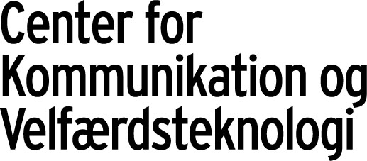


Taleafdelingen CKV

Parkinson - sygdom og talevanskeligheder
Center for Kommunikation og Velfærdsteknologi (CKV) tilbyder logopædiske (talepædagogisk) ydelser til Parkinsonramte borgere.

Ved Parkinsons sygdom kan der opstå stemme- og kommunikations-vanskeligheder. Vanskelighederne kan fx ramme:

- Kropssproget: Der kan ses nedsat ansigtsmimik og mindre brug af gestik. Blikket kan være stirrende og kropsholdningen foroverbøjet.
- Stemmen: Stemmen kan lyde svag, hæs og monoton.
- Artikulation: Talen kan blive mere mumlende, fordi ordene ikke udtales så tydeligt som tidligere. Taletempoet kan desuden være hurtigere end normalt.

CKV tilbyder følgende:
  - Logopædisk udredning: Logopæden vurderer dine behov ud fra samtale og forskellige stemmeøvelser.
  - Vejledning og rådgivning: På baggrund af udredningen giver
  - Eneundervisning hos logopæden.

  - Gruppe- og holdundervisning: Logopædisk undervisning på hold med andre borgere med Parkinsons sygdom.
  - Afprøvning af kommunikationshjælpemiddel i samarbejde med CKVs IKT-afdeling.
Det logopædiske tilbud sammensættes individuelt med udgangspunkt i dine ønsker og behov. CKVs tilbud er omkostningsfrit for dig.

Hvor:
Undervisningen foregår i CKVs lokaler på Heden 11, 5000 Odense C. Der kan bevilges taxatransport, hvis du ikke har mulighed for at komme til undervisning på egen hånd.
Vi tilbyder også at tage på hjemmebesøg i særlige tilfælde og yde rådgivning og vejledning.

Kontakt os:
Du er velkommen til selv at henvende dig hos os. Henvisning fra lægen er ikke nødvendig.

Center for Kommunikation og Velfærdsteknologi, Taleafdelingen Heden 11, 5000 Odense C., Tlf. 99 44 34 00 (tlf. tid: man-fre kl. 9-12). Email: tale.fyn@rsyd.dk


CKVTA-24102016
Center for Kommunikation og Velfærdsteknologi Taleafdelingen
Heden 11, 5000 Odense C
Tlf. 9944 3400
E-mail: tale.fyn@rsyd.dk

